Vulnerability Assessment Report Template
Ime i prezime: Anastasija Savić
Tim: 3
Datum: 03.11.2024.
Scan Tool: Nessus (10.8.3)
Test okruženje: Metasploitable3

1. Enumeracija CVE-a
- CVE ID: CVE-2016-2183 (SSL Medium Strength Cipher Suites Supported)
- Opis: Kriptografski protokoli poput TCP, SSH, često koriste blokovske kriptografske algoritme poput 3DES-a, kako bi šifrovali poruke između klijenata i servera. Ovakvi algoritmi dele podatke na blokove fiksne dužine i zatim svaki blok posebno šifruju. 3DES algoritam koristi blokove dužine 64 bita, što ga čini podložnim „birthday attack“ napadima.
  - Servis: http
  - Port: 631
  - Protokol: tcp

2. CVSS skor
- CVSS skor (numerička vrednost): 7.5 (high)
- Vektor: CVSS:3.0/AV:N/AC:L/PR:N/UI:N/S:U/C:H/I:N/A:N
  - AV(Attack Vector: Network) - Ranjivost je dostupna preko mreže, što znači da napadač može da iskoristi ranjivost sa udaljene lokacije.
  - AC(Attack Complexity: Low) - Napadač može da iskoristi ranjivost relativno lako, bez specijalnih uslova ili dodatnih koraka, posebnih alata ili složene procedure.
  - PR (Privileges Required: None) - Napadač ne mora da ima posebna ovlašćenja ili privilegije da bi iskoristio ranjivost. Napadač može da napadne sistem bez potrebe za prijavom ili bilo kakvim predefinisanim pristupom.
  - UI (User Interaction: None) - Eksploatacija ranjivosti ne zahteva nikakvu interakciju korisnika.
  - S (Scope: Unchanged) - Ranjivost utiče samo na komponente unutar istog bezbednosnog domena. Ovo znači da napad ne može preći granice sistema ili aplikacije.
  - C (Confidentiality: High) - Ranjivost omogućava napadaču da pristupi ili otkrije poverljive informacije. Čime su privatnost i sigurnost podataka, veoma ugrožene.
  - I (Integrity: None) - Nema značajnog uticaja na integritet podataka. Napadač ne može da menja ili briše informacije, što smanjuje štetu na integritet sistema.
  - A (Availability: None) - Ranjivost ne utiče na dostupnost sistema. Sistem ostaje funkcionalan i ne doživljava pad performansi ili prekide u radu.
- Opravdanje: Kada se koristi protokol poput tls-a, sesije mogu da traju dugo, što omogućava napadaču da prikupi dovoljno enkriptovanih podataka, kako bi pronašao kolizije. Napadač može da iskoristi koliziju kako bi dešifrovao enkriptovane podatke i pristupio poverljivim informacijama, poput HTTP cookies, korisničkih podataka, sesijskih tokena. Obim ranjivosti je velik sa obzirom da se 3DES algoritam, kao i neki njemu slični, koriste i dalje u mnogim protokolima.

3. Dostupnost eksploita
- Postoji javno dostupan eksploit (Da/Ne): Da (https://github.com/azeemba/sour16?tab=readme-ov-file)
- Opis eksploita: Eksploit je primer birthday attack-a, koji koristi kriptografske algoritme sa malim veličinama blokova. Srž napada je u korišćenju ponovljenih šifrovanih blokova i prepoznavanju slučajeva gde se šifrovani blokovi ponavljaju. Na ovaj način se omogućava dešifrovanje skrivenog sadržaja, kao što je cookie. Eksploit se sastoji od skripti. generate_packets.py skripta omogućava generisanje enkriptovanih paketa i njihovo čuvanje u datoteku. Podržava -N flag za promenu broja generisanih paketa (u hiljadama). Takođe omogućava konfiguraciju vrednosti cookies-a ili veličine bloka. sour16.py skripta izvršava stvarni napad i zahteva fajl koji je generisan korišćenjem prethodno pomenute skripte. Pošto veličina bloka može da varira, skripta takođe treba da zna veličinu bloka koja je korišćena za enkripciju.

- Kod eksploita (ukoliko postoji): Slika predstavlja glavni deo koda eksploita. Metoda _decrypt_block, koja dekodira blokove cookie kroz prepoznavanje između šifrovaninh i poznatih blokova.
Označen deo koda je ključ eksploita jer koristi koliziju kako bi se dešifrovao željeni deo cookie-a.
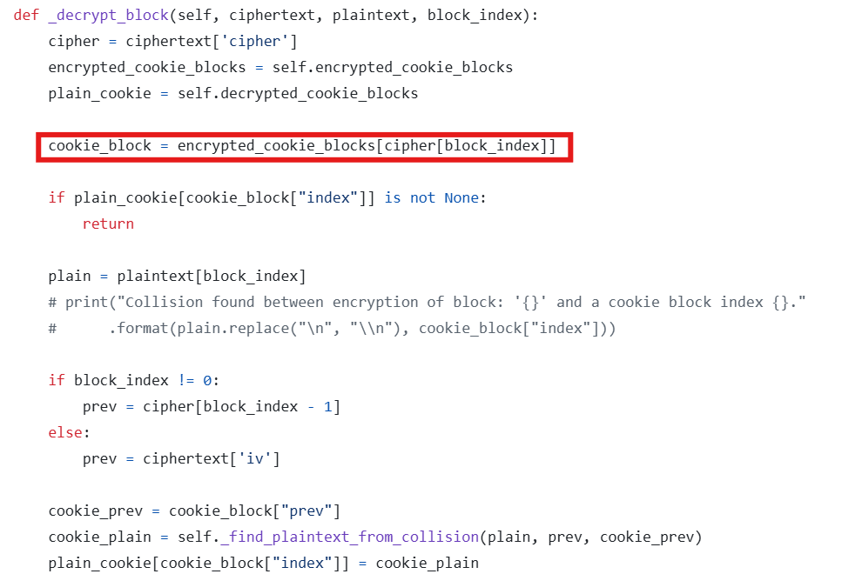

4. Analiza uzroka (root cause)
- Uvođenje Greške (Commit/Verzija): Ranjivost je uvedena zbog korišćenja 3DES algoritama i njemu sličnim algoritmima koji rade po istom principu. Sweet23 nije rezultat jednog commit-a ili promene u kodu, nego potiče iz korišćenja prethodno pomenutih algritama za šifrovanje.
- Primer Koda (ako je primenljivo): Na slici može da se vidi primer koda u kom je 3DES korišćen kao algoritam za šifrovanje. Umesto toga trebalo bi definisati neku sigurniju šifru.
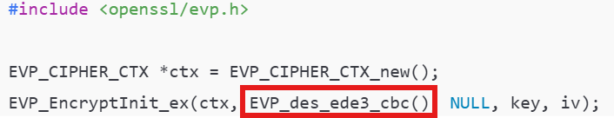

5. Preporuke za mitigaciju
- Da li je dostupan Vendor Fix ili patch (Da/Ne): Ne
- Mitigation Strategy:
- Alternativni fix (ukoliko ne postoji vendorski): Da bi se ublažila ranjivost Sweet32, preporučuje se onemogućavanje ili uklanjanje 3DES šifara u TLS ili SSL konfiguraciji i korišćenje jačih algoritama za šifrovanje, poput AES-a. Ovo uključuje izmene u podešavanjima konfiguracije na pogođenim sistemima, kao što su web serveri, VPN prolazi ili drugi mrežni uređaji. Konkretno, preporučuju se sledeće mere za sprečavanje napada:
- Veb serveri i VPN-ovi treba da budu konfigurisani tako da preferiraju 128-bitne šifre.
- Veb pretraživači treba da nude 3DES samo kao “rezervnu” šifru, kako bi se izbeglo njegovo korišćenje sa serverima koji podržavaju AES, ali preferiraju 3DES.
- TLS biblioteke i aplikacije treba da ograniče dužinu TLS sesija sa 64-bitnim šiframa. Ovo se može postići ponovnim pregovaranjem TLS-a ili u nekim slučajevima zatvaranjem konekcije i započinjanjem nove (tj. ograničavanjem HTTP/1.1 Keep-Alive, SPDY i HTTP/2 kada se koriste 3DES paketi šifrovanja). U Apache serveru se to može podesiti tako što se u konfiguracionom fajlu definiše:
SSLSessionCacheTimeout 300 (ograničava keširanje sesije na 300 sekundi)
SSLRenegBufferSize 1048576(forsira se ponovno uspostavljanje sesije nakon prenosa 1MB podataka)
- Korisnici OpenVPN-a mogu da promene šifru sa podrazumevane Blowfish na AES, koristeći, na primer, šifru AES-128-CBC u konfiguraciji klijenta i servera. Ako nemaju kontrolu nad konfiguracijom servera, mogu ublažiti napad tako što će forsirati često ponovno postavljanje ključa komandom reneg-bytes 64000000.

